编号：
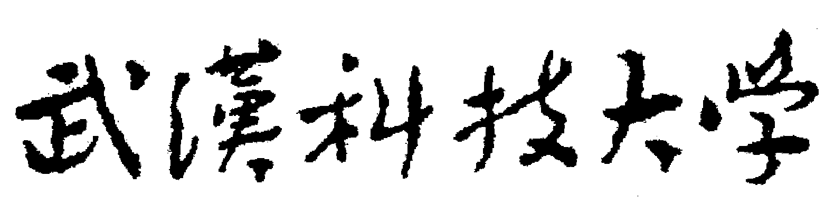
教学研究项目申请书

项 目 名 称：
项 目 类 别：
申 请 人：
所 在 单 位：
申 请 日 期：

教 务 处 印 制

申请者的承诺与成果使用授权

一、本人自愿申报武汉科技大学教学研究课题。认可所填写的《武汉科技大学教学研究课题·申请书》（以下简称为《课题申请书》）为有约束力的协议，并承诺对所填写的《课题申请书》所涉及各项内容的真实性负责，保证没有知识产权争议。同意武汉科技大学教务处有权使用《投标申请书》所有数据和资料。课题申请如获准立项,在研究工作中，接受武汉科技大学教务处的管理，并对以下约定信守承诺：
1．遵守相关法律法规。遵守我国《著作权法》和《专利法》等相关法律法规；遵守国家和学校签署加入的相关国际知识产权规定。维护学术尊严，保持学者尊严，增强公共服务意识，维护社会公共利益，不以课题名义牟取不当利益。
2．尊重他人的知识贡献。客观、公正、准确地介绍和评论已有学术成果。凡引用他人的观点、方案、资料、数据等，无论曾否发表，无论是纸质或电子版，均加以注释。标明课题研究的支持者，要以明确方式标明为课题研究做出重要贡献的非课题组个人和集体。
3．恪守学术道德。研究过程真实，不以任何方式抄袭、剽窃或侵吞他人学术成果，杜绝伪注、伪造、篡改文献和数据等学术不端行为。成果真实，不重复发表研究成果；对课题主持人和参与者的各自贡献均要在成果中以明确的方式标明。
4．遵守课题管理规定。遵守《武汉科技大学教学研究项目管理办法》的规定。
5．明确课题研究的资助和立项部门。课题研究成果发表时须在醒目位置独家标明“武汉科技大学教学研究项目××年度××××课题（课题批准号：××××）成果”字样，课题名称和类别与课题立项通知书相一致。凡涉及政治、宗教、军事、民族等问题的研究成果须经武汉科技大学同意后方可公开发表。
6．正确表达科研成果。按照《国家通用语言文字法》规定，规范使用中国语言文字、标点符号、数字及外国语言文字。
7．遵守财务规章制度。合理有效使用课题经费，不得滥用和挪用。课题结题时如实报告经费使用情况，不报假帐。
8．按照预期完成研究任务。成果达到约定要求，课题成果专著、论文、研究报告等公开发表，并在学术界和实践领域产生一定的影响。课题立项获得批准的资助经费低于申请的资助经费时，同意承担课题并按预期完成研究任务，达到预期研究目标。
二、作为课题研究者，本人完全了解武汉科技大学的有关管理规定，完全意识到本声明的法律后果由本人承担。特授权武汉科技大学：有权保留并向国家有关部门或机构报送课题成果的原件、复印件、摘要和电子版；有权公布课题研究成果的全部或部分内容，同意以影印、缩印、扫描、出版等形式复制、保存、汇编课题研究成果；允许课题研究成果被他人查阅和借阅；有权推广科研成果，允许将课题研究成果通过内部报告、学术会议、专业报刊、大众媒体、专门网站、评奖等形式进行宣传、试验和培训。

申请者（签章）：＿＿＿＿＿＿＿＿＿＿
年 月 日

项目名称
项目类别 | [ ]（A、教学研究 B、教学辅助研究 C、教学管理研究 D、其它<专项>）
研究起止时间 |  | 年 月 至 年 月
项目负责人情况 | 姓名 |  |  | 性别 |  | 出生年月
项目负责人情况 | 职称 |  |  |  | 职务
项目负责人情况 | 现任课程
项目负责人情况 | 联系电话 |  | 办公电话： 移动电话：
项目负责人情况 | 近三年任课经历：
项目负责人情况 | 学术简历及学术团体中职务：
项目负责人情况 | 近五年主要教学、科研成果：

项目组成员情况（含负责人） | 姓名 | 年龄 | 职称 | 职务 | 工作部门 | 学术专长 | 研究工作分工
项目组成员情况（含负责人） | 项目组成员总人数：（ ）  正高级职称人数： （ ）  副高级职称人数： （ ）  中级职称人数： （ ）  初级职称人数： （ ）

项 目 论 证 报 告 | 一、本课题相关研究现状及发展趋势分析
项 目 论 证 报 告 | 二、研究的主要目的（理论意义、实践意义）

项 目 论 证 报 告（续） | 三、本研究的研究对象、总体框架、主要内容、重点难点和研究方法

项 目 论 证 报 告（续） | 四、本研究的特色和创新及推广应用价值
项 目 论 证 报 告（续） | 五、项目研究基础（相关前期研究及成果概述、有关政策、经费支持及其使用管理机制、保障条件等）

研 究 计 划 | 项目组成员分工
研 究 计 划 | 研究实施阶段及内容
研 究 计 划 | 研究预期成果形式及使用范围 |  | （研究报告、、调研报告、教材、教学软件、著作等。研究报告和研究论文为必备成果）
研究经费预算（元） | 共需经费 |  |  |  |  | 申请资助经费
研究经费预算（元） | 经费来源  落实情况 |  |  | 自筹： 学院资助：  其它拨款：
研究经费预算（元） | 预计开支项目 | 开支类别 |  |  | 金额（元） |  | 开支类别 |  | 金额（元）
研究经费预算（元） | 预计开支项目 | 图书资料费 |  |  |  |  | 论文发表费
研究经费预算（元） | 预计开支项目 | 调研费 |  |  |  |  | 会议费用
研究经费预算（元） | 预计开支项目 | 复印耗材费 |  |  |  |  | 成果评审费用

所在单位意见 | 公章 负责人签章 年 月 日
教务处意见 | 公章 年 月 日
学校审批意见 | 公章 年 月 日

